Helmikuun helähdyksiä 2025
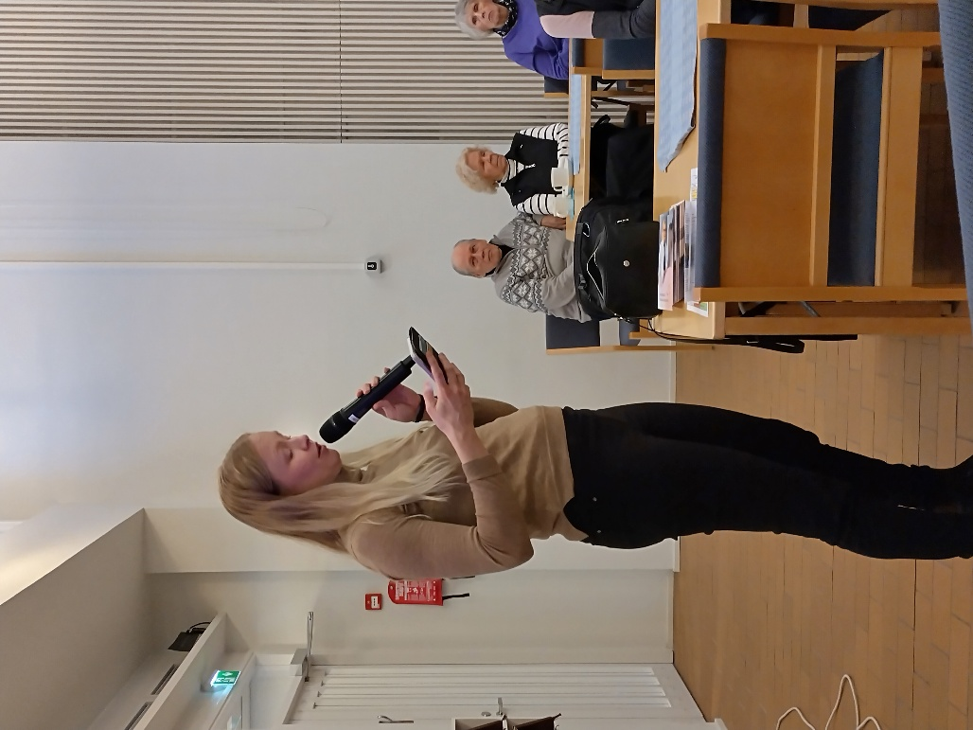
Sairaalapappi Krista Valtonen meille työstään vuoden ensimmäisessä Jäsentapaamisessamme kertomassa kävi
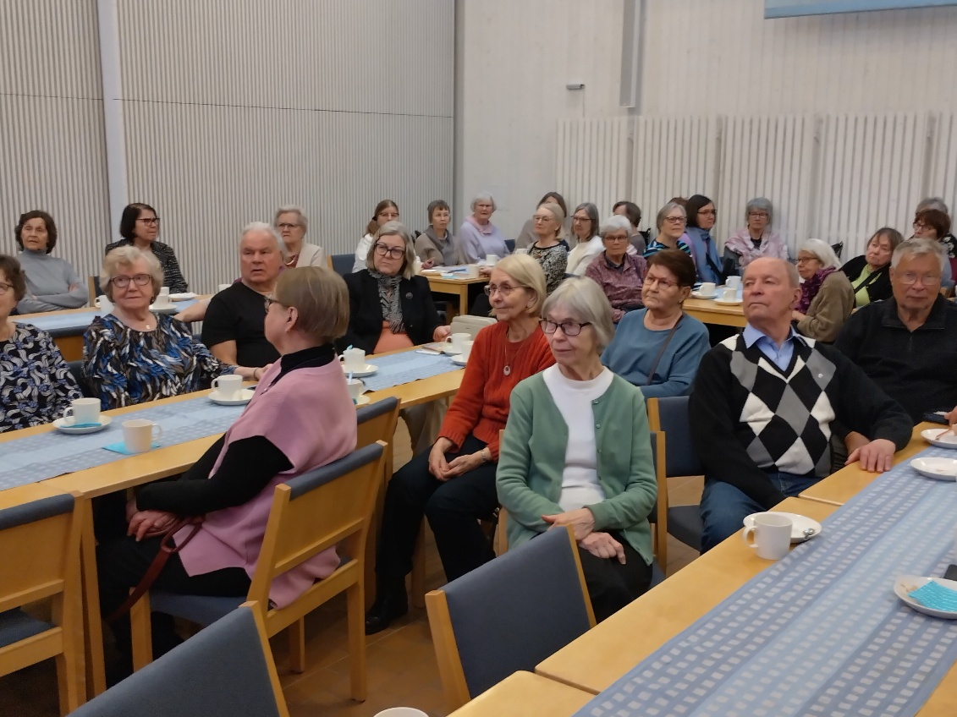
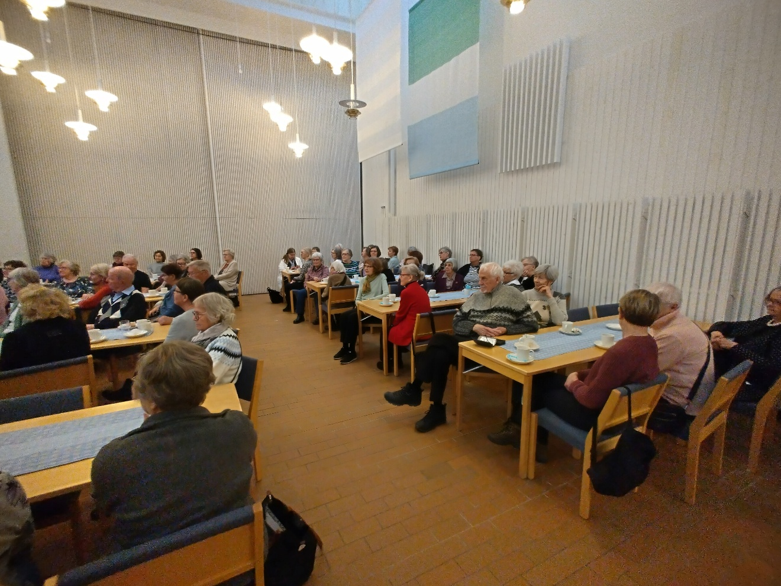
Hartaana väki Kristan esitystä kuunteli
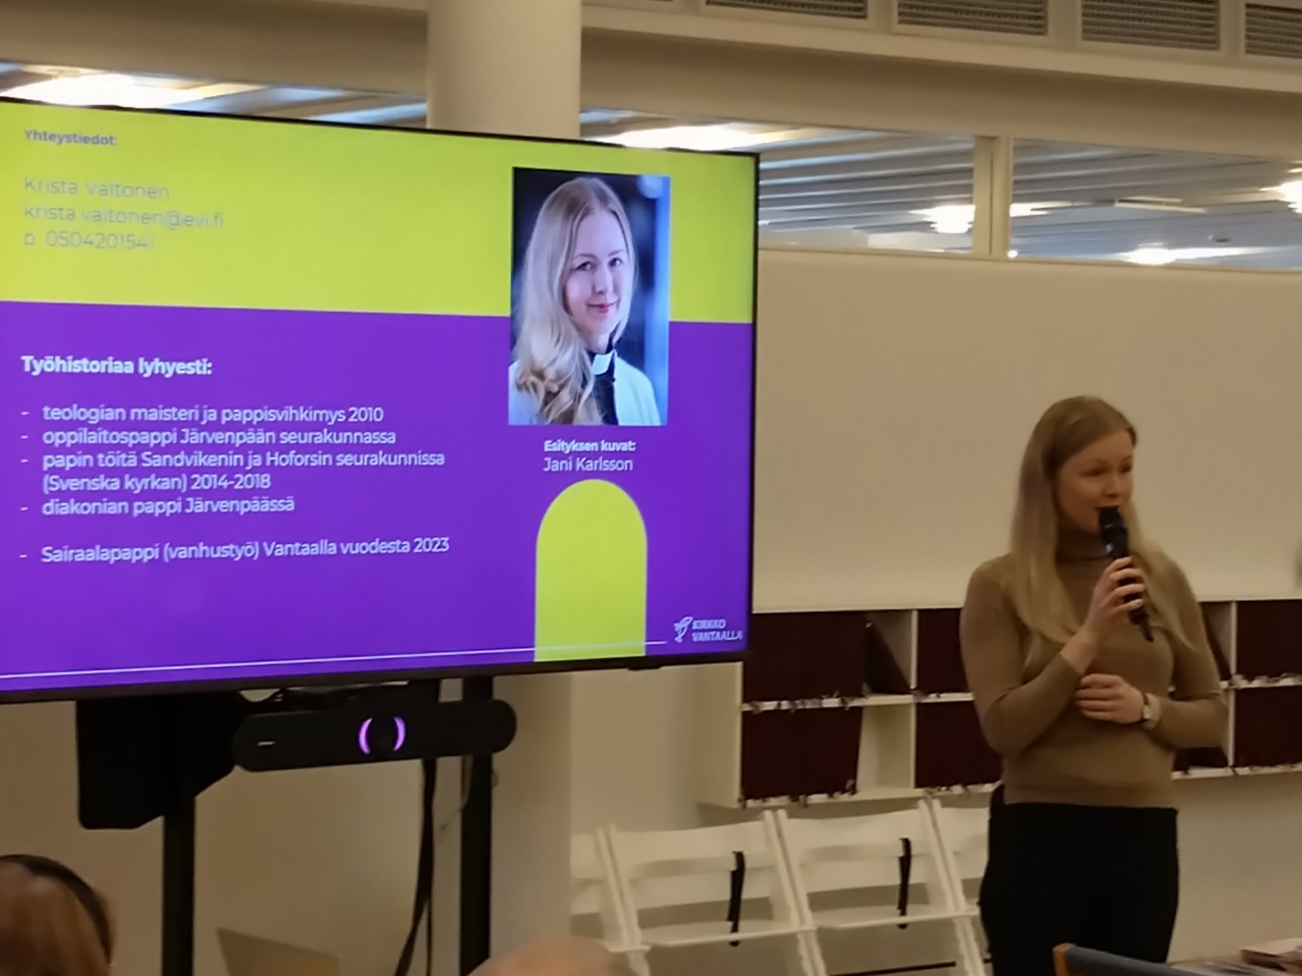
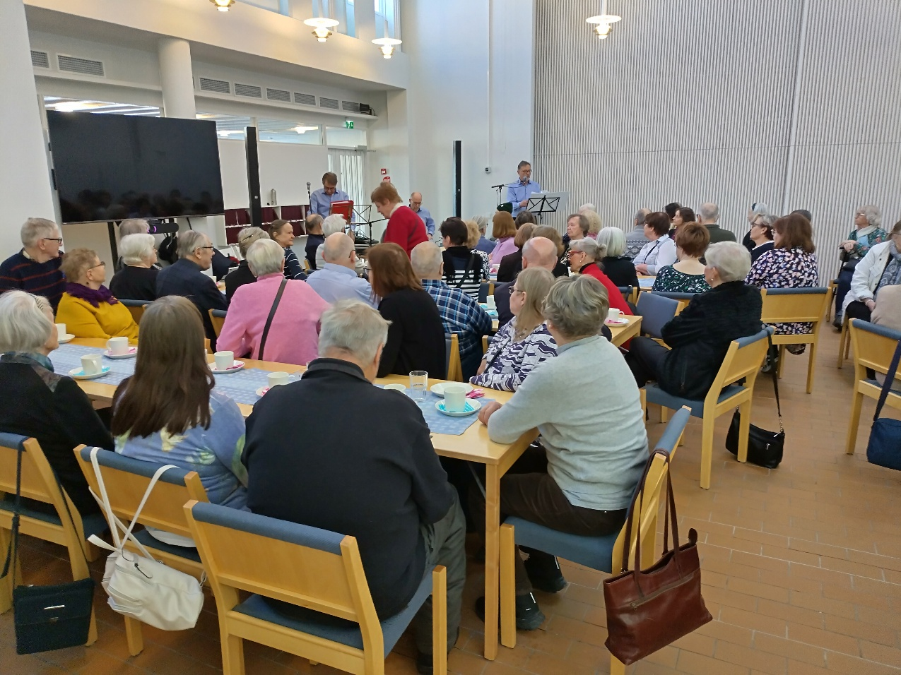
Toisessa jäsentapaamisessamme Ystävänpäivää vietimme
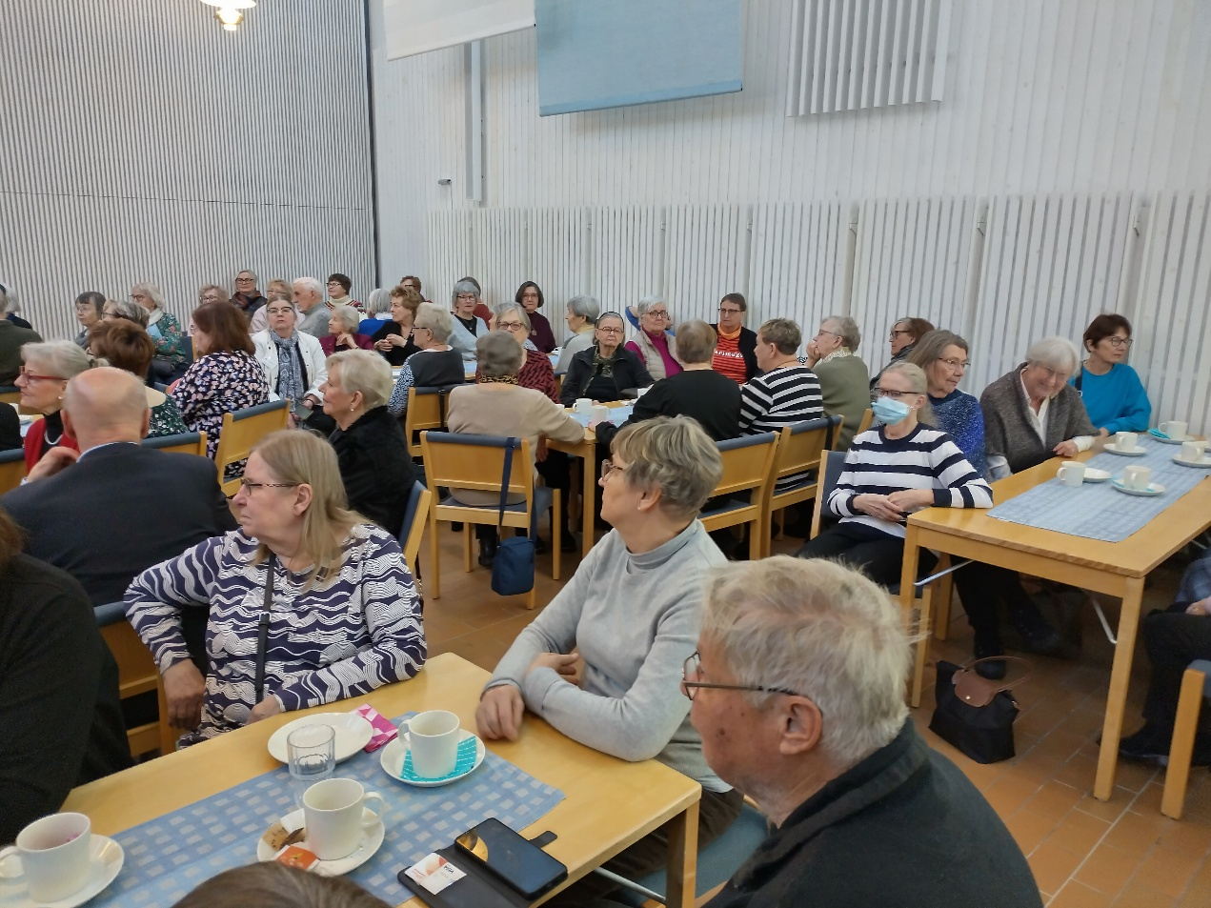

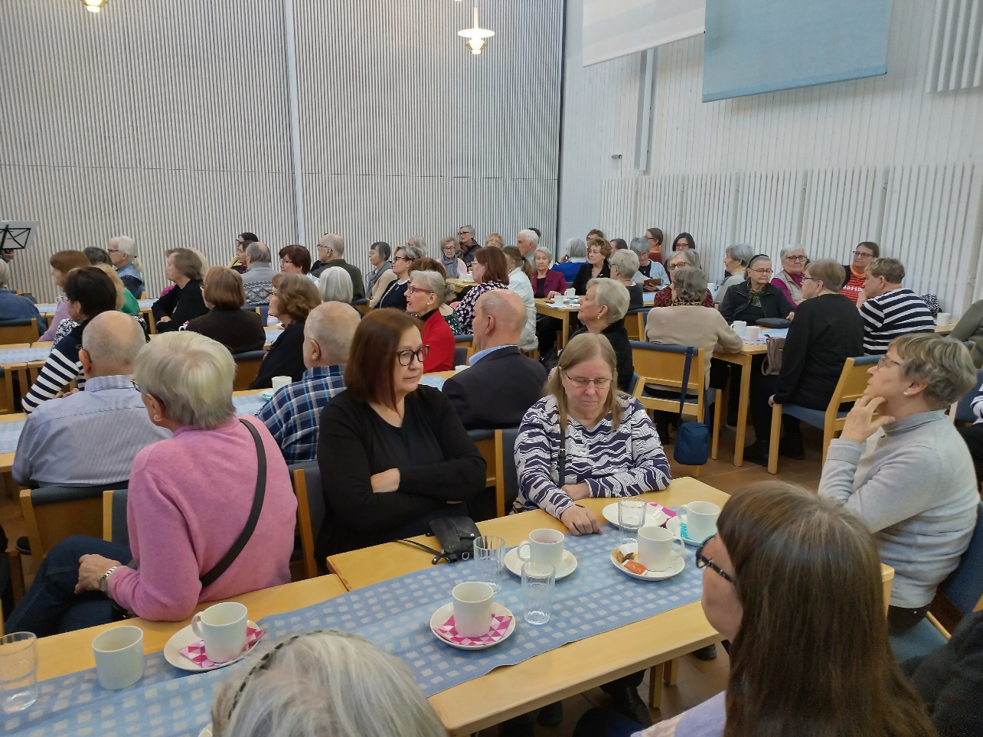
Satapäinen juhlijajoukko salin täytti ja Trio Jupera musikaaliset taitonsa näytti. Ja siellä kaikilla oli niin mukavaa…
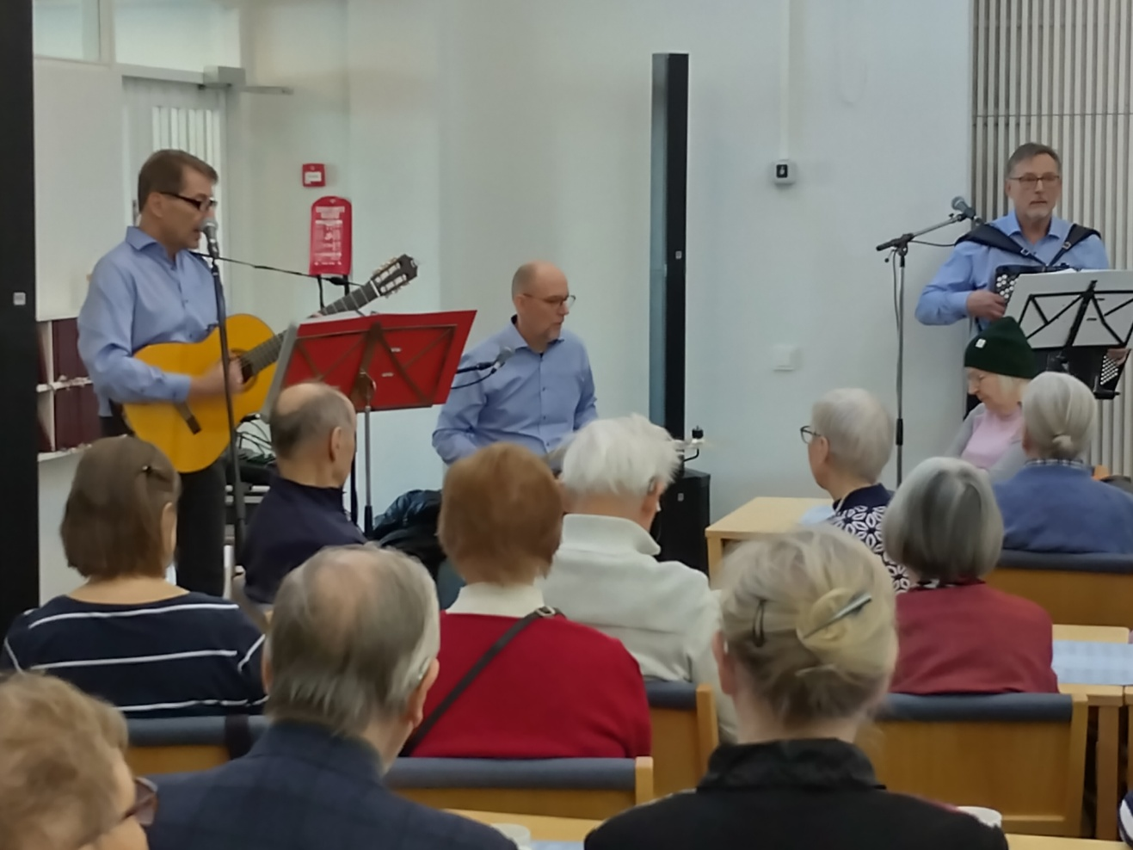
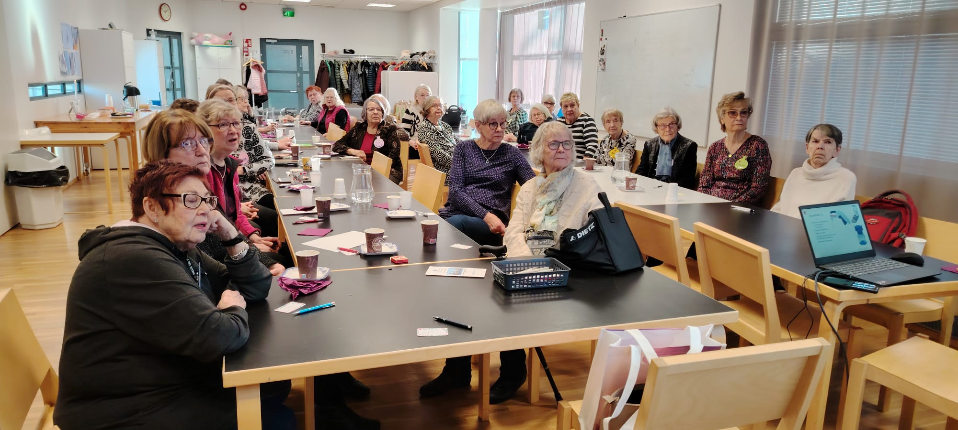
Ilonpisaroissa vaiti istuttiin kun apteekkari tarinaa kuin apteekinhyllyltä lateli
Ei sovi myöskään unohtaa Kino Myyrin leffaa kun siellä innoissaan yleisö penkkiin painoi peffaa.
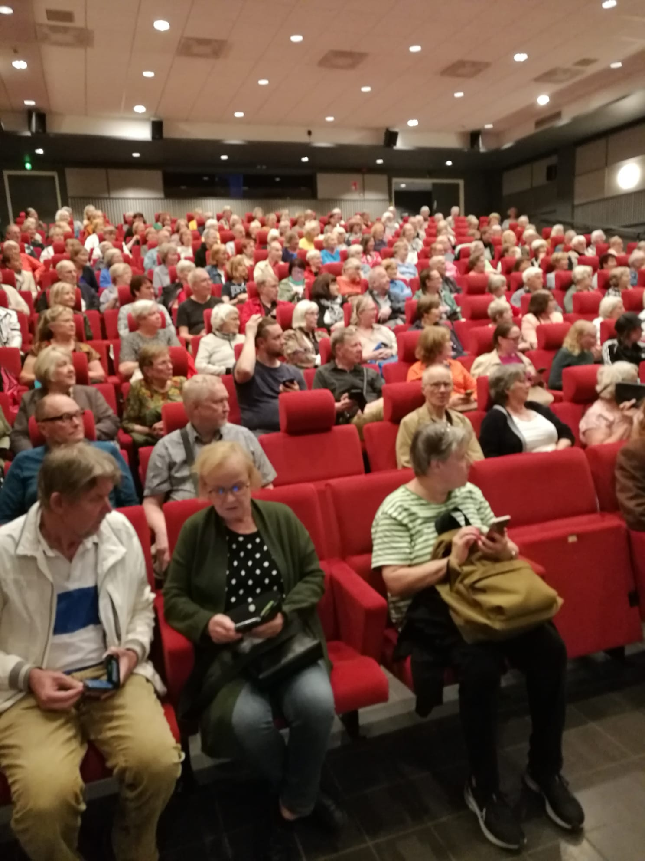

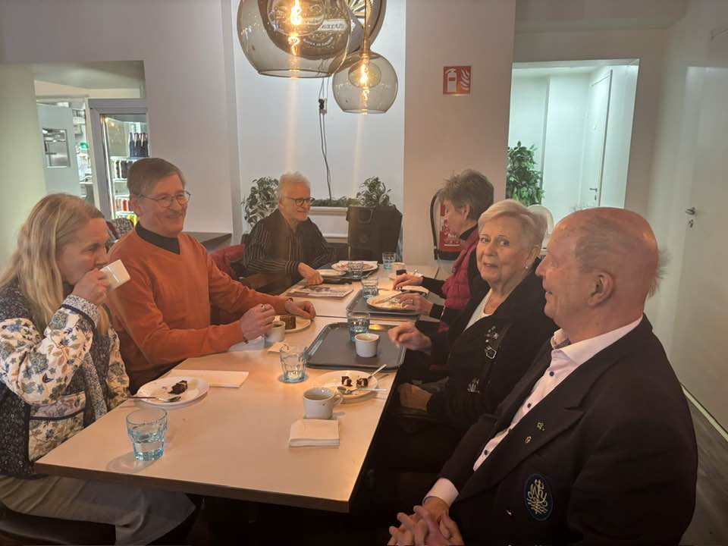
Keittiömestarissa herkuttelemassa käytiin
